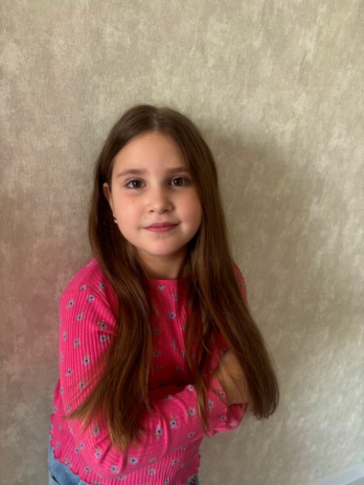

#ПРОВОЖУЛЕТОСПОЛЬЗОЙМОГИЛЕВ

Немного о себе

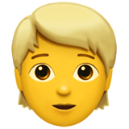 | РЫБКОВА АРИНА ГЕННАДЬЕВНА

 | ГУО "Средняя школа №2 г. Могилева"

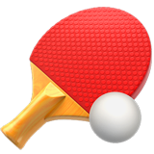 | Пение, рисование, танцы, английский язык

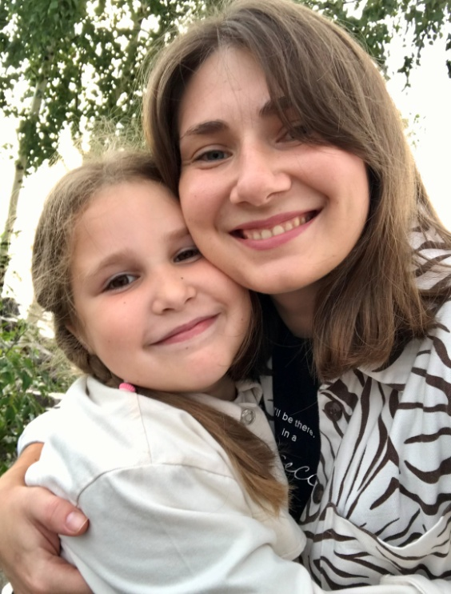
Это моя мама. Ее зовут Анжела. Мы очень любим проводить время вместе. Моя мама хорошая хозяйка. Я хочу быть похожей на нее. Она меня многому учит, а я ей помогаю с удовольствием во многих делах.
Слова признательности наставнику

Я научился этим летом

 | готовить

застилать постель

мыть посуду

И достиг результатов

 | Умею готовить творожную запеканку и молочный коктейль

Каждое утро застилаю свою постель

Всегда мою за собой посуду

Фотографии
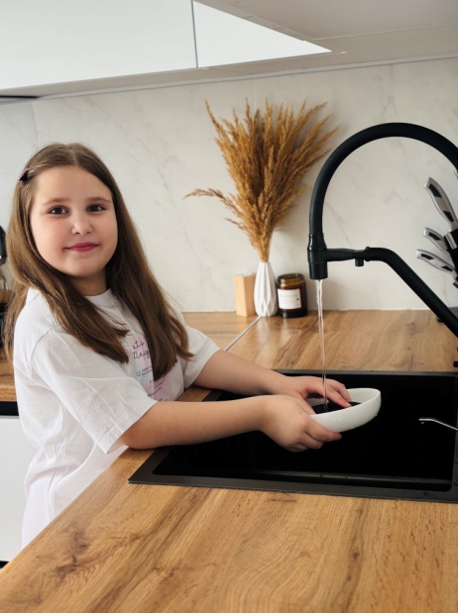
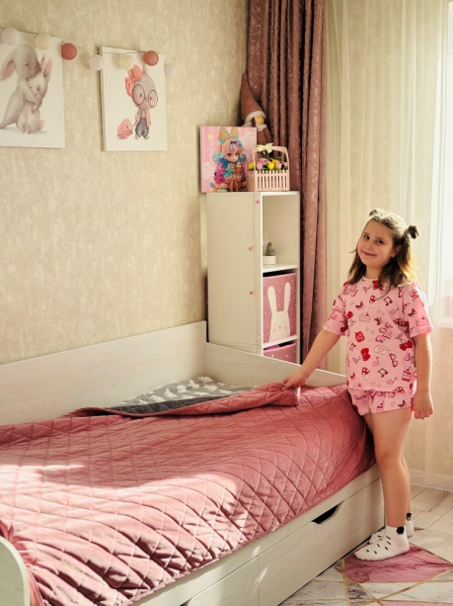
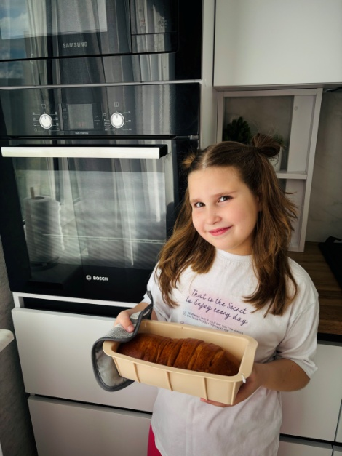

Я заслала свою любимую кровать и пошла помогать маме готовить завтрак
Я мою посуду после семейного ужина
Я приготовила на семейный ужин творожную запеканку

